Informações sobre obras realizadas pela Comgás na Rua Leonora Armstrong, Chácara São Bento.

Senhor Presidente,
Senhores Vereadores,

O Vereador que subscreve requer, nos termos regimentais, após aprovação em Plenário, que sejam encaminhados ao Poder Executivo Municipal os seguintes pedidos de informações:

- As obras realizadas pela Empresa Comgás na Rua Leonora Armstrong, Chácara São Bento, possui autorização para colocação de tubulações? Conforme imagens 01, 02 e 03 anexas.
- Se sim, enviar cópia da autorização.
- Qual a contrapartida da Empresa Comgás ao Município para realizar as obras?
- Após a realização das obras, a rua será entregue como estava anteriormente? Com o material fresado, colocado nos últimos 30 (trinta) dias pela Prefeitura de Valinhos, conforme imagem 04 anexa.

Justificativa:
Moradores do Bairro procuraram este vereador para obter informações sobre a obra que está sendo realizada e as condições que será entregue após sua conclusão, pois está com muita poeira e causando transtorno para transitar pelo local.

Imagem 01

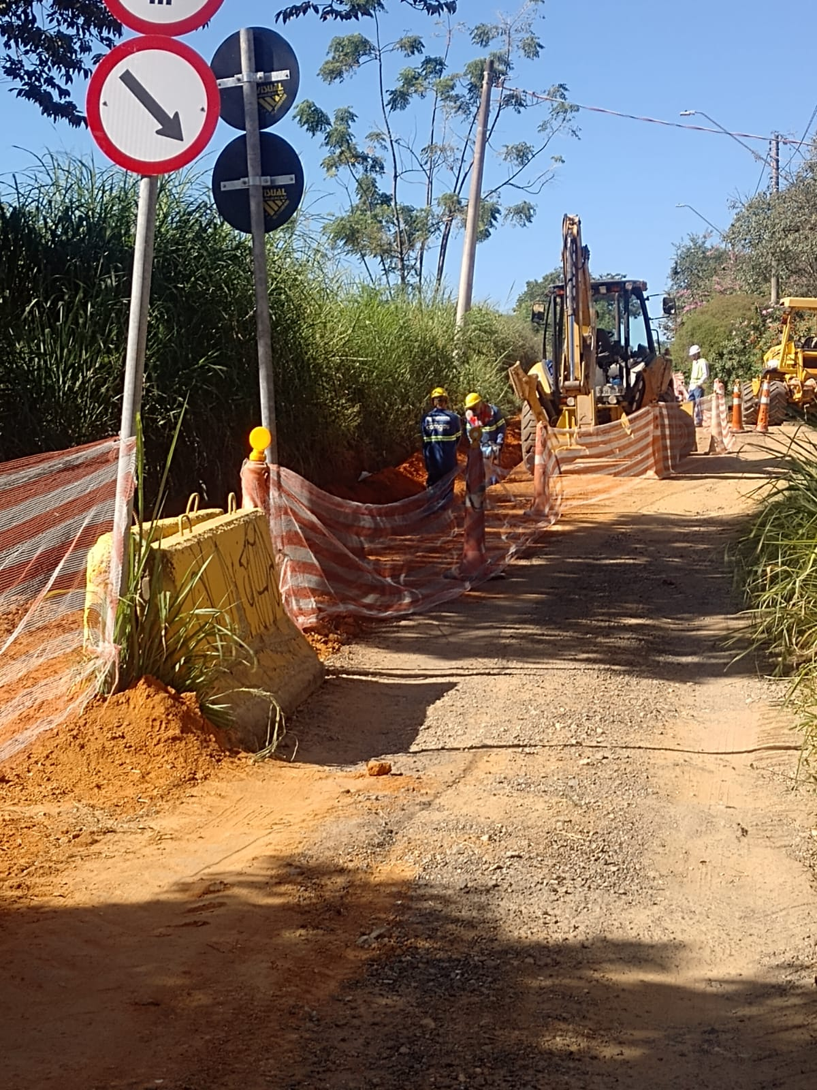

Imagem 02
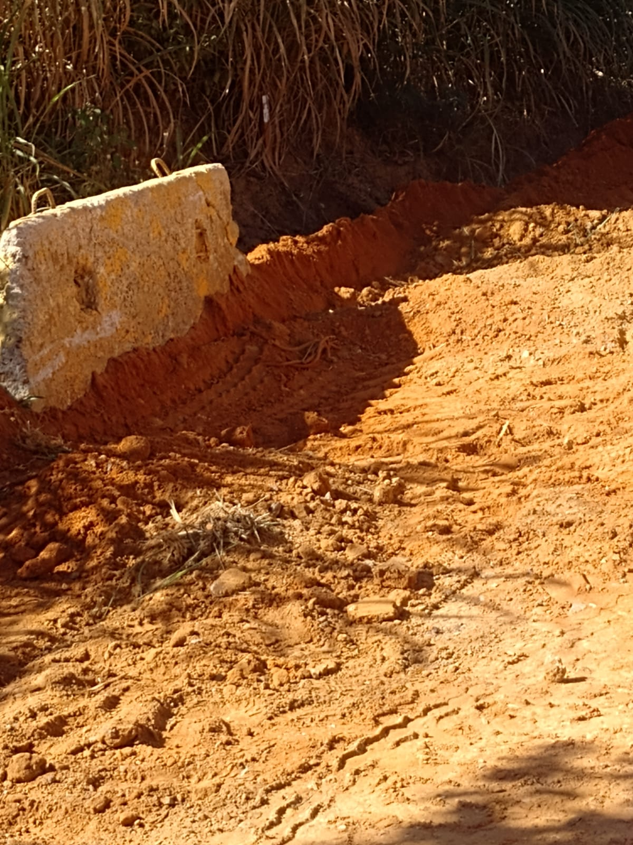

Imagem 03
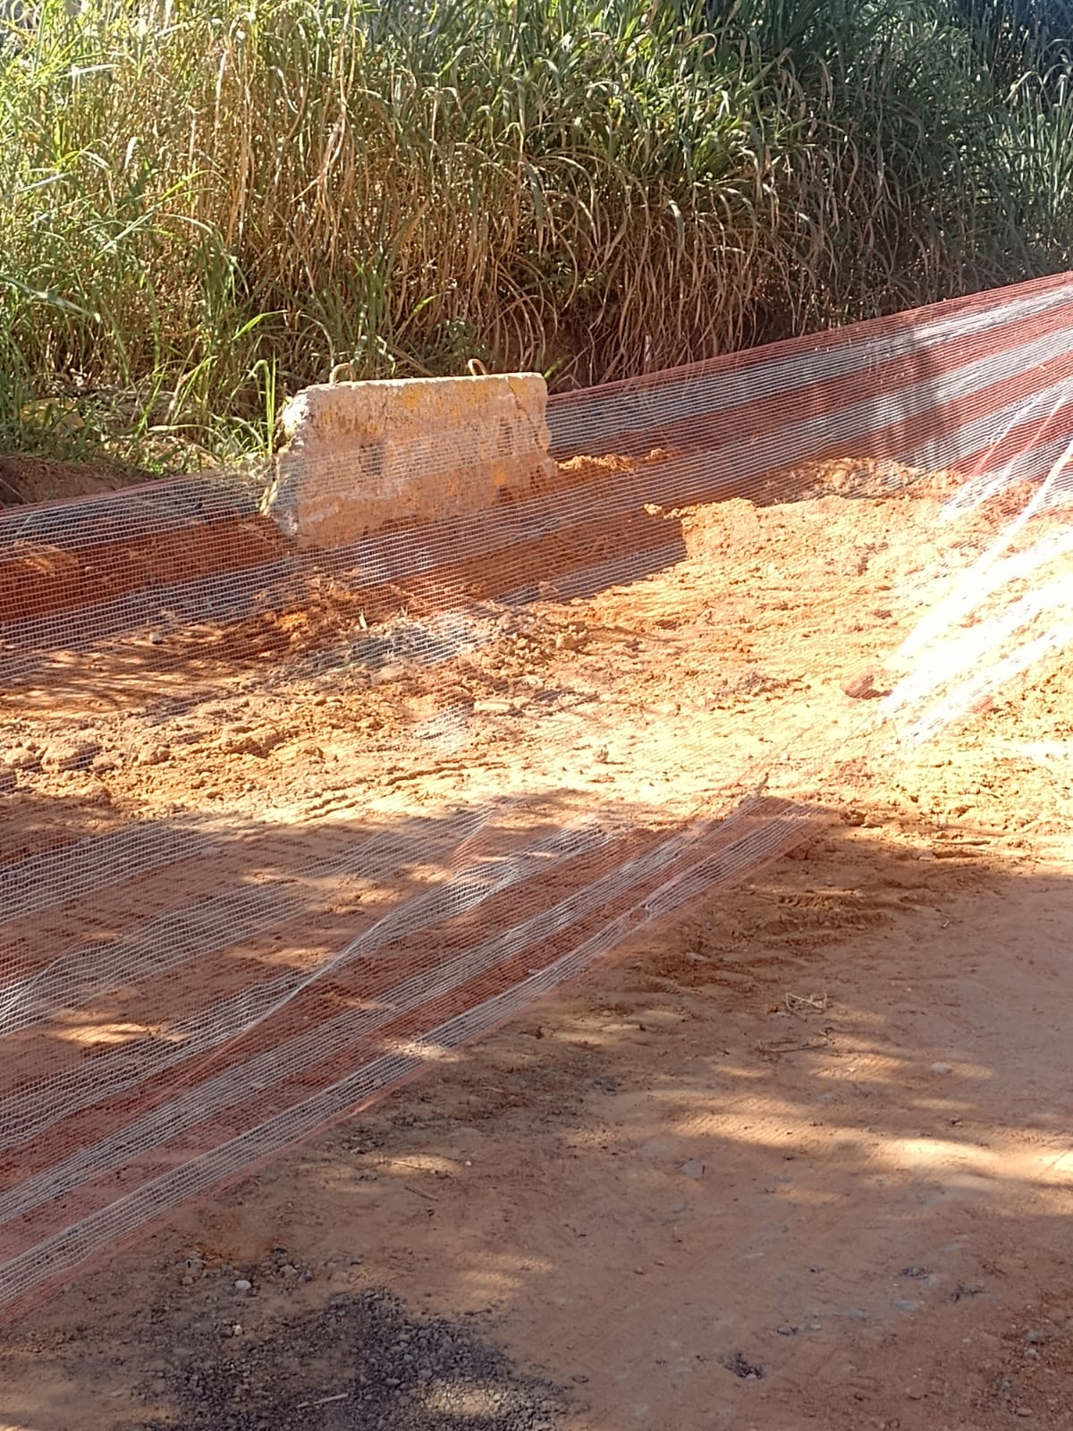

Imagem 04

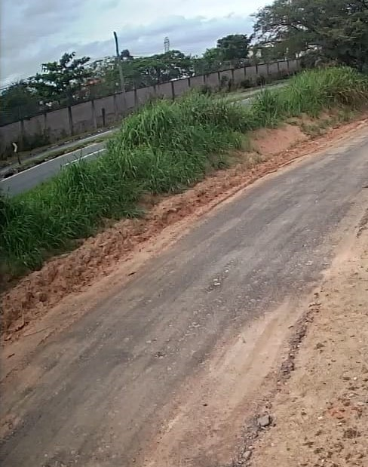
16 de maio de 2023.

AUTORIA: THIAGO SAMASSO

